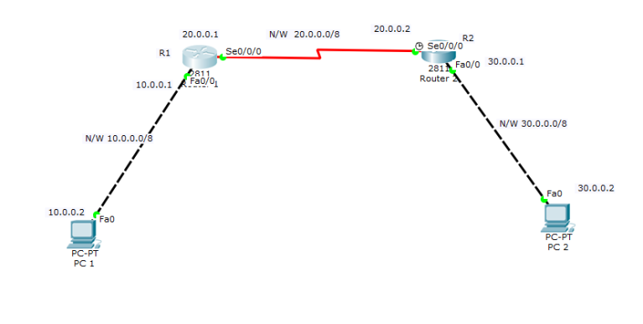

**Router 1**

R1(config)#int fa 0/0

R1(config-if)#ip add 10.0.0.1 255.0.0.0

R1(config-if)#no shut

R1(config-if)#

R1(config-if)#int serial 0/0/0

R1(config-if)#ip add 20.0.0.1 255.0.0.0

R1(config-if)#no shut

**Router 2**

R2(config-if)#int fa0/0

R2(config-if)#ip add 30.0.0.1 255.0.0.0

R2(config-if)#no shut

R2(config-if)#

R2(config-if)#int serial0/0/0

R2(config-if)#ip address 20.0.0.2 255.0.0.0

R2(config-if)#no shut

**PC1**  IP add 10.0.0.2  Subnet mask 255.0.0.0   Default gateway  10.0.0.1

**PC2** IP add 30.0.0.2  Subnet mask 255.0.0.0    Default gateway   30.0.0.1

3**. Configure OSPF** on the routers.

#### ****Router 1****

R1(config)#

R1(config)#router ospf 1

R1(config-router)#network 10.0.0.0  0.255.255.255  area 0

R1(config-router)#network 20.0.0.0  0.255.255.255  area 0

R1(config-router)#show ip ospf neighbor

#### ****Router 2****

R2(config)#

R2(config)#router ospf  2

R2(config-router)#network 20.0.0.0  0.255.255.255 area 0

R2(config-router)#network 30.0.0.0  0.255.255.255 area 0